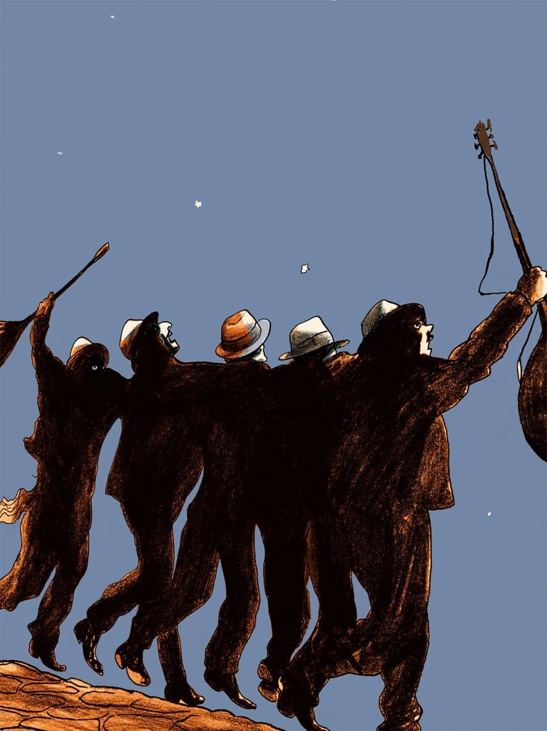
ΡΕΜΠΕΤΙΚΟ LIVE ΟΙΚΟΝΟΜΙΚΗΣ ΕΝΙΣΧΥΣΗΣ
ΤΟΥ ΣΧΗΜΑΤΟΣ ΜΟΥΣΙΚΟΥ ΑΠΘ ΠΑΡΑΦΩΝΙΑ

ΣΑΒΒΑΤΟ 6 ΑΠΡΙΛΗ
ΑΠΟ ΤΙΣ 21:00
ΣΤΟ ΤΜΗΜΑ ΘΕΑΤΡΟΥ
| ΕΓΝΑΤΙΑΣ 122, 3^{ος} όροφος |

σχήμα μουσικου_ΠΑΡΑΦΩΝΙΑ

